МИНИСТЕРСТВО НАУКИ И ВЫСШЕГО ОБРАЗОВАНИЯ РФ

ФГБОУ ВО «АЛТАЙСКИЙ ГОСУДАРСТВЕННЫЙ УНИВЕРСИТЕТ»

Институт цифровых технологий, электроники и физики (ИЦТЭФ)

Кафедра вычислительной техники и электроники (ВТиЭ)

**Создание УКВ ЧМ радиоприёмника на базе микросхемы КС1066ХА1**

Отчёт по технологической (проектно-технологической) практике

Выполнил студент 595 гр.

_______________ А.В. Лаптев

Проверил: доцент кафедры ВТиЭ

_______________ Матющенко Ю.Я.

Оценка ________________

«____» _________________2021 г.

Барнаул 2021

РЕФЕРАТ

Объем работы, листов................................................................................................. 12

Количество рисунков................................................................................................... 9

Количество используемых источников ..................................................................... 5

УКВ радиоприёмник, принципиальная схема, печатная плата, KiCad.

Цель работы – создать рабочий прибор, готовый к повседневному использованию.

Требуется создать радиоприёмник, работающий в УКВ диапазоне, обеспечивающий приемлемый уровень звучания и имеющий низкий уровень всевозможных помех.

В результате работы изучены наиболее распространённые реализации УКВ радиоприёмника. Выявлены их основные достоинства и недостатки. Создан и протестирован собственный вариант подобного радиоприёмника.

Содержание

Введение 2

1. Формулировка задания 2

2. Постановка задачи 2

3. Анализ информации о существующих аналогах 2

4. Описание устройства 2

5. Отладка и настройка приёмника 2

6. Заключение 2

7. Список использованных источников 2

# **Введение**

УКВ радиоприёмники с каждым годом всё более и более теряют свою популярность. В основном, это связано с тем, что сама технология морально устарела и появились более удобные способы доступа к необходимой информации.

На сегодняшний день уже далеко не у всех в домах стоят портативные радиоприёмники, их повсеместно заменили телевизоры и компьютеры; а интерес они представляют в основном лишь для энтузиастов и радиолюбителей.

Но всё же подобное устройство может стать неплохим вариантом для получения практических навыков в схемотехнике. Так как в сети сегодня существует множество вариантов различных схем УКВ радиоприёмников разной сложности и собранных на различной элементной базе. Помимо этого, есть множество видеороликов, в которых достаточно подробно объясняется весь процесс создания таких устройств (от разводки и создания печатной платы по принципиальной схеме до впаивания элементов и проверки работоспособности подобных устройств).

# **Формулировка задания**

Создать портативный УКВ радиоприёмник с источником питания с малого напряжения.

# **Постановка задачи**

Создать УКВ ЧМ радиоприёмник согласно принципиальной электрической схеме, покрывающий зарубежный УКВ диапазон (88,0 – 108,0 МГц). Радиоприёмник должен работать от источника питания на 4.5В и иметь низкий уровень атмосферных и промышленных помех и обладать приемлемым качеством звучания.

# **Анализ информации о существующих аналогах**

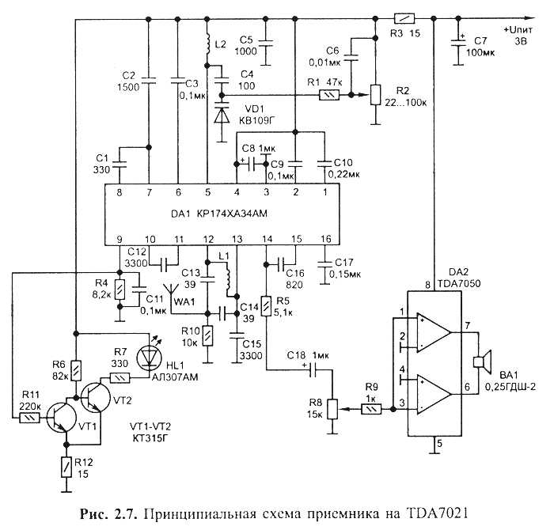

*Рис. 1. Схема радиоприёмника на базе микросхемы КР174ХА34АМ (аналог TDA7000)[1]*

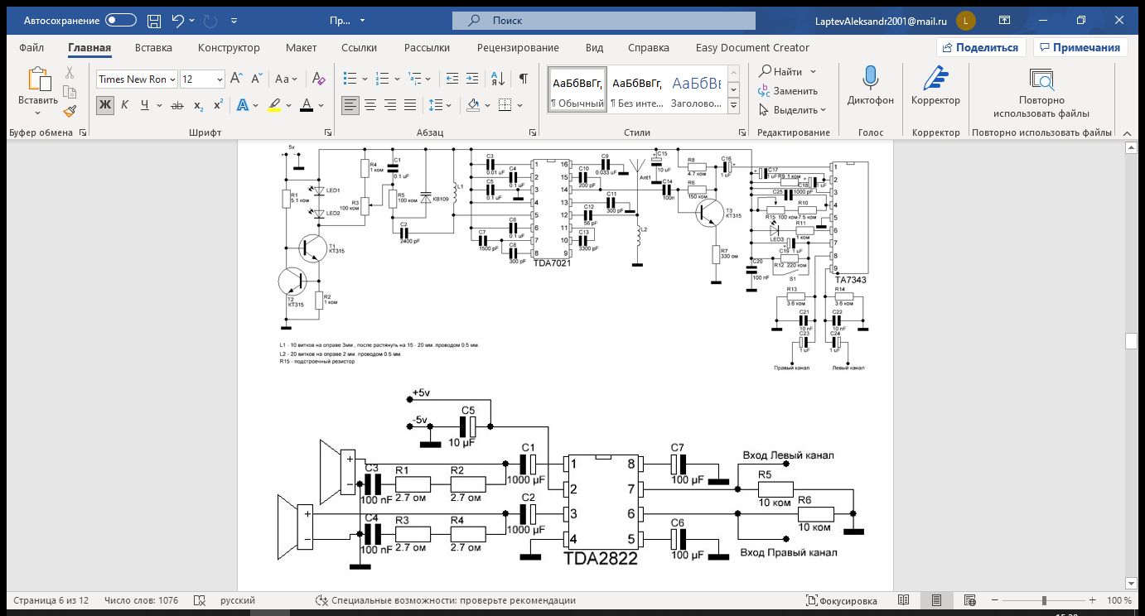*Рис. 2. Схема радиоприёмника на базе микросхемы TDA7021 (аналог КР1071ХА2)[2]*

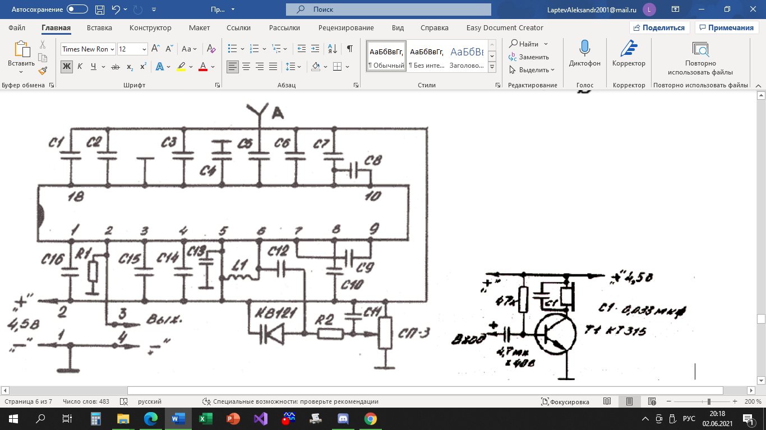

*Рис. 3. Схема радиоприёмника на базе микросхемы КС1066ХА1 (аналог TDA7000)[3]*

Для создания радиоприёмника были выбраны следующие варианты принципиальных схем (рис. 1, рис. 2, рис. 3).

Основными критериями выбора схемы для радиоприёмника были:

1. Компактность конечного устройства
2. Малая загруженность схемы
3. Минимальные затраты на компоненты устройства

Исходя из данных критериев, была выбрана схема, представленная на рис. 3. Так как схема, представленная на рис. 1, хотя и не является громоздкой, но наличие двух операционных усилителей делает габариты конечного устройства большими, чем схема на рис. 3. Схема, представленная на рис. 2 сама по себе является чересчур загруженной, состоит из большого количества элементов и имеет в своём составе две микросхемы, что негативно сказывается как на габаритах устройства, созданного по такой схеме, а также на общей стоимости входящих в него компонентов.

Схема на рис. 3 может похвастаться относительно доступным набором компонентов, компактностью и простотой восприятия, что необходимо для последующей разводки печатной платы на основе такой схемы.

# **Описание устройства**

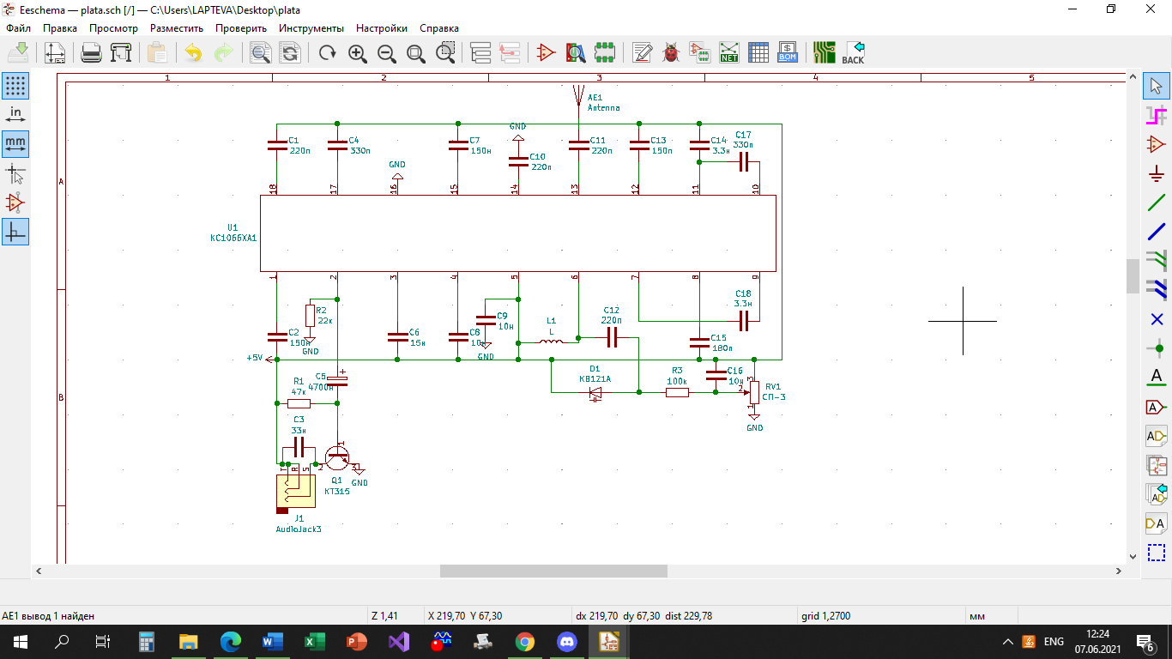

*Рис. 4. Схема, построенная в редакторе схем в KiCad.*

**Принцип работы схемы**

Сигнал с антенны (рис. 4) поступает на микросхему (13 нога соответствует входу ВЧ сигнала), через конденсатор С11. Усиленный сигнал высокой частоты и сигнал гетеродина, контуром которого являются катушка индуктивности L1, варикап D1 и конденсатор С12, поступают на смеситель внутри микросхемы (рис. 5).

Сигнал ПЧ с выхода смесителя выделяется полосовыми фильтрами, элементами коррекции которых являются конденсаторы С15 и С18, и поступает на вход усилителя-ограничителя. Усиленный и ограниченный сигнал ПЧ поступает на ЧМ-детектор. Демодулированный сигнал, пройдя через шумоподавитель, внешним элементом которого является конденсатор С2, поступает на устройство БШН.

С выхода устройства БШН звуковой сигнал поступает на буферный усилитель. После чего сигнал поступает на УНЧ (2 нога соответствует выходу демодулированного НЧ сигнала) и выводится через наушники или колонки (рис. 4).

Настройка радиоприёмника заключается в подстроечного резистора RV1 наилучшего разделения каналов при приёме радиостанции.

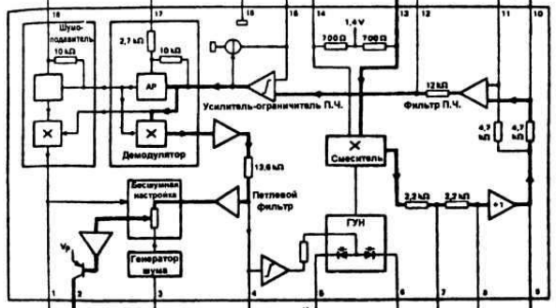

*Рис. 5. Схема устройства микросхемы КС1066ХА1.*

Главными составляющими микросхемы являются шумоподавитель (позволяет снизить уровень промышленных и атмосферных помех), демодулятор (служит для выделения информационного сигнала из модулированного сигнала), усилитель-ограничитель и фильтр частотного преобразователя (служат для ослабления нежелательных сигналов, а также генерировании и выделении полезных сигналов), петлевой фильтр (служит для интегрирования и сглаживания сигнала ошибки), генератор управляемый напряжением (нужен для выработки стабильного по частоте и фазе сигнала), генератор шума (используется для тестирования сигнала), бесшумная настройка (используется для исключения прослушивания шумов и помех в процессе настройки приёмника с одной станции на другую), смеситель (служит для формирования на выходе сигнала с частотой, зависящей от двух входных сигналов).

**Разработка печатной платы**

Разработка печатной платы проводилась на основе схемы, представленной на рис. 3, как отмечалось ранее. Разводка печатной платы происходила в программе KiCad[4].

Изначально была перенесена принципиальная схема с соблюдением всех связей и узлов, что и на схеме на рис. 3 в редакторе схем.

При создании схемы микросхема была добавлена в библиотеку элементов вручную (нарисована самостоятельно), так как подобных элементов найти не удалось. Остальные элементы присутствовали и были включены в схему без затруднений.

Далее происходит назначение посадочных мест для каждого из компонентов схемы.

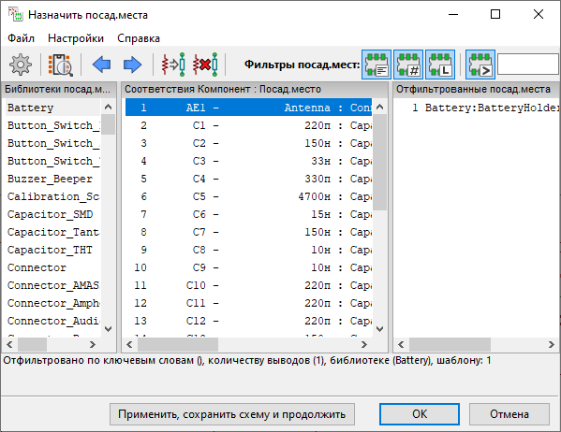

*Рис. 6. Назначение посадочных мест для элементов.*

Из библиотеки посадочных мест выбирается посадочное место, соответствующее компоненту с заданными параметрами.

После чего осуществляется непосредственно процесс разводки платы. Разносятся элементы, проводятся дорожки, все компануется для достижения максимальной компактности, при этом так, чтобы в дальнейшем при травлении и паянии сохранить все токопроводящие дорожки и избежать их пересечения.

Итоговый результат представлен на рис. 7.

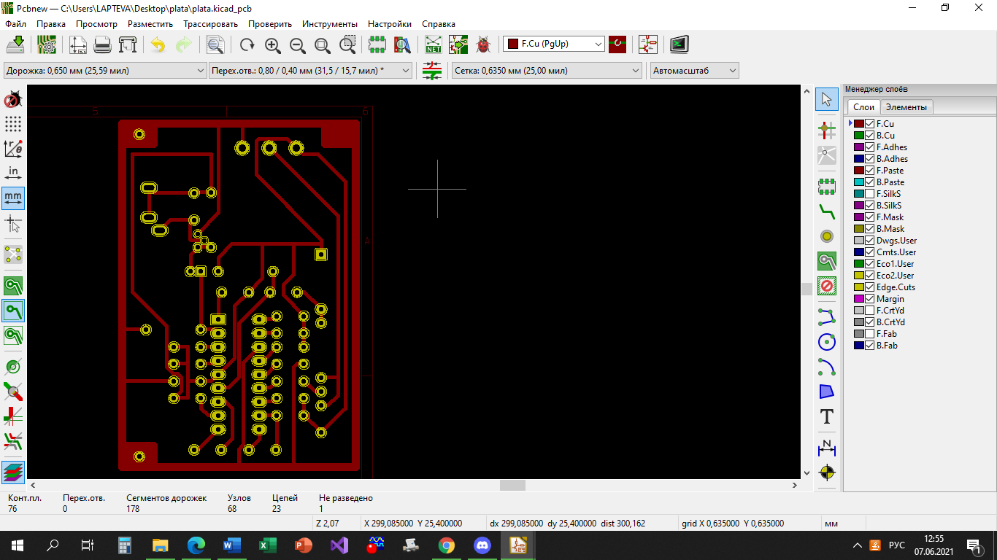

*Рис. 7. Разведённая плата.*

После таких манипуляций можно начинать процесс изготовления непосредственно печатной платы.

3D модель платы с элементами можно видеть на рис. 8.

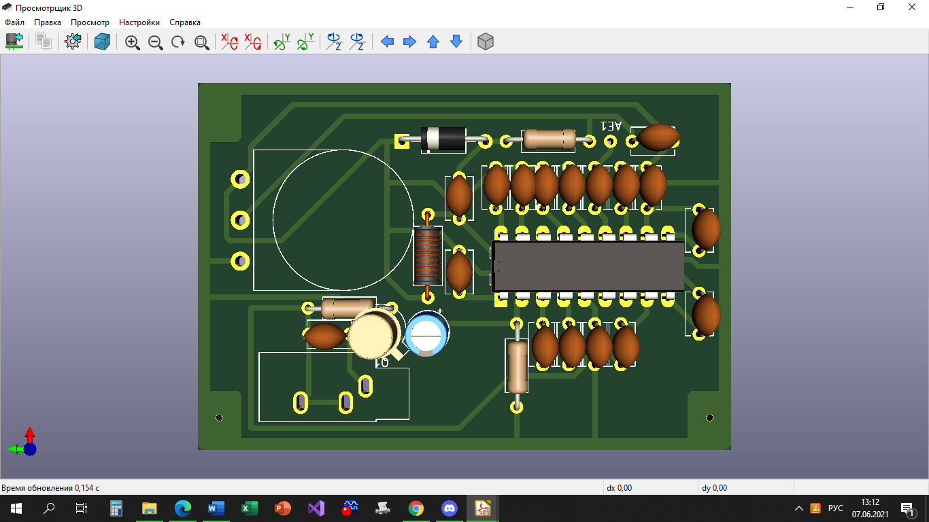

*Рис. 8. 3D модель печатной платы с элементами на ней.*

Для изготовления печатной платы был выбран метод ЛУТ за относительное удобство проведения в домашних условиях[5].

Разведённая плата была распечатана на кальку при помощи лазерного принтера, после чего была перенесена на стеклотекстолит, путём нагревания в духовке, разогретой до 200 градусов (согласно некоторым источникам в сети Интернет, подобный вариант позволяет изготовить плату более качественно, за счёт равномерного нагрева с постоянной температурой, чего при использовании утюга сложнее добиться). После чего калька со стеклотекстолита была аккуратно снята.

Далее был приготовлен раствор для травления печатной платы из перекиси водорода, лимонной кислоты и поваренной соли в необходимых пропорциях, выбранный за его доступность, безопасность и высокую скорость травления. Текстолит был помещён в этот раствор для удаления медной фольги с незащищённых участков стеклотекстолита.

После травления в печатной плате были просверлены необходимые отверстия для монтажа элементов, залужены контактные площадки и все необходимые элементы были запаяны.

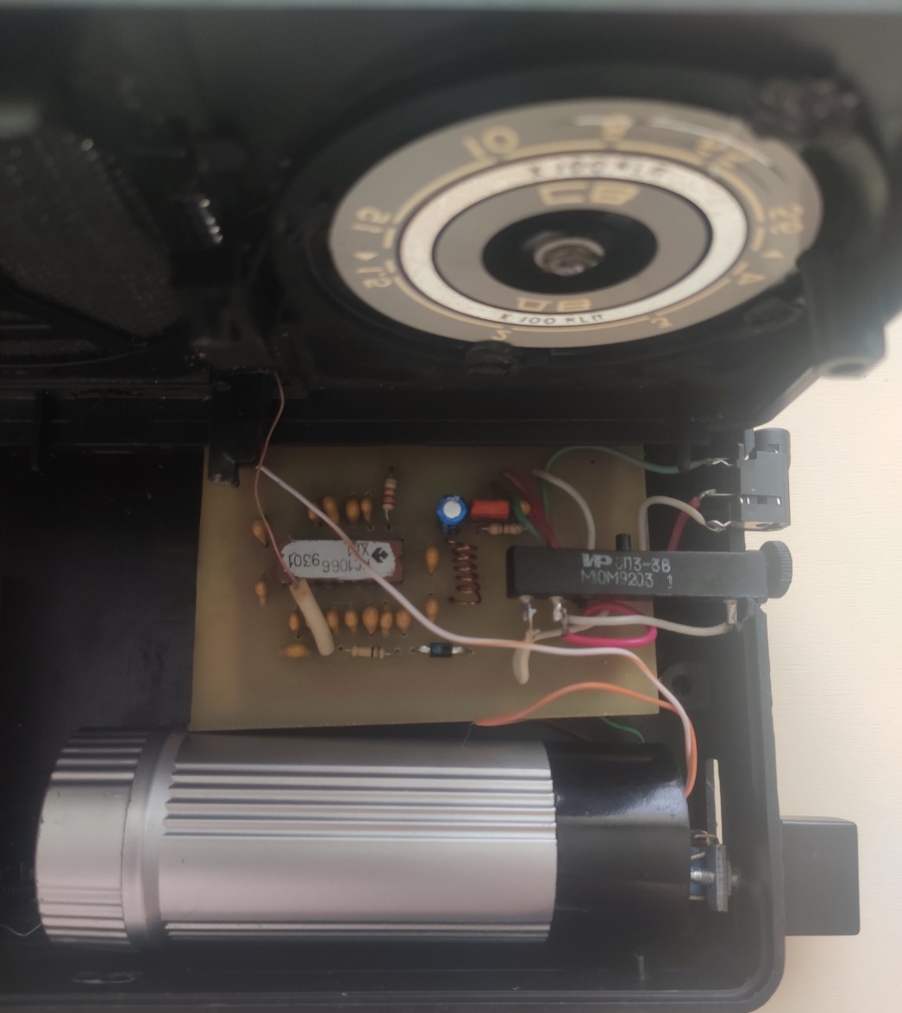

*Рис. 9. Готовое устройство в корпусе.*

# **Отладка и настройка приёмника**

После монтажа элементов было осуществлено тестирование полученного устройства. Тестирование проводилось путём попыток ручной настройки радиоприёмника на канал в пределах от 88.0 до 108.0МГц.

Изначально, приёмник не удалось настроить ни на одну из радиостанций, после чего была проведена проверка исправности компонентов и прозвонка токопроводящих дорожек печатной платы на наличие короткого замыкания (или отсутствие контакта там, где это необходимо).

После этих проверок была заменена катушка индуктивности: было уменьшено количество витков на один и диаметр проволоки для катушки был взят меньший; также были заменены батарейки. После этого радиоприёмник заработал и удалось поймать две радиостанции, но хорошего качества звучания с минимальным уровнем помех добиться не удалось. Поэтому был заменён подстроечный резистор. Новый резистор позволял проводить более точную настройку.

На данный момент удалось настроиться на четыре радиостанции, три из которых показывали приемлемое качество звучания (различного рода помехи практически не мешали прослушиванию, а их влияние на общую картину звука было минимальным).

# **Заключение**

В ходе практики было сделано следующее:

1. Проведён обзор существующих аналогов УКВ радиоприёмника на базе схожих микросхем.
2. Определён перечень требований к устройству.
3. Спроектирована печатная плата.
4. Вытравлена печатная плата и произведён монтаж элементов на неё.
5. Протестировано устройство.

В результате выполнения практики была выполнена поставленная цель: создано рабочее устройство - УКВ ЧМ радиоприёмник.

# **Список использованных источников**

1. Схема радиоприёмника на микросхеме КР134ХА34АМ [Электронный ресурс].

URL: https://redcxem.ru/radiopriemniki-na-mikroshemah-tda7021-i-tda7088t.html

1. Схема радиоприёмника на микросхеме TDA7021 [Электронный ресурс].

URL: https://forum.cxem.net/index.php?/profile/223305-tifaso/content/page/33/&type=forums_topic_post

1. Схема радиоприёмника на микросхеме КС1066ХА1 [Электронный ресурс].

URL: https://cxem.net/tuner/tuner16.php

1. KiCad [Электронный ресурс]: официальный сайт разработчика.

URL: https://www.kicad.org/

1. Статья о создании печатной платы в домашних условиях [Электронный ресурс].

URL: https://ydoma.info/tehnologii-remonta/tehnologii-izgotovlenie-pechatnyh-plat.html